**Londen**

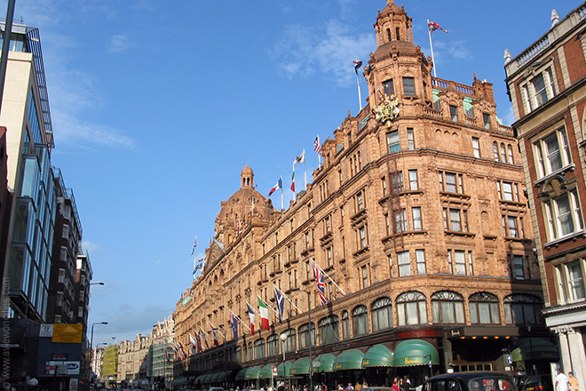

**Harrods**

**Harrods**

* Harrods is het bekendste warenhuis in Londen.
* De luxueuze winkel wordt vaak bezocht door toeristen die worden aangetrokken door het prachtige interieur en de enorme keuze aan produkten.
* 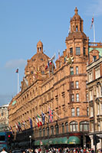De toeristen verlaten de winkel vaak met een Harrods tas; buitenlandse bezoekers zorgen immers voor een groot deel van de verkoop.

**Geschiedenis Harrods**

* De geschiedenis van deze luxewinkel gaat terug tot 1849 toen Charles Henry Harrod een kruidenierswinkel opende aan Brompton Road in Knightsbridge, in die tijd een klein dorp net buiten Londen.
* Amper twee jaar later bracht de Great Exhibition van 1851 - dat in Crystal Palace in het nabijgelegen Hyde Park plaats vond – vele bezoekers naar het gebied.
* De nieuwe winkel van Harrod werd daardoor een schot in de roos.
* 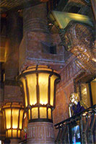De zoon van Harrod – eveneens Charles genaamd – nam de winkel van zijn vader over en breidde de winkel, indertijd gekend als 'Harrods Stores', uit. Harrods werd bekend om de hoge kwaliteitsproducten en de uitstekende gepersonaliseerde service.
* In 1894 werd de winkel overgenomen door Richard Burbridge die een nieuw winkelgebouw liet optrekken. Hij zorgde er ook voor dat in 1898 de eerste roltrap van Londen werd geïinstalleerd.  
  Het huidige gebouw werd ook in opdracht van Burbrigde gebouwd.
* Het indrukwekkende bouwwerk, met een grote centrale koepel, werd tussen 1901 en 1905 gebouwd naar een ontwerp van de plaatselijke architecten C.W. Stephens en E.J. Munt.

**Het Warenhuis**

* 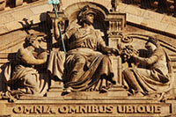Harrods is een van de meest bekende winkels ter wereld en een van de touristische attracties in Londen dankzij het enorme assortiment aan luxeproducten die worden geëtaleerd in een prachtig aangekleed gebouw.
* Vooral de enorme variëteit en aanbod aan produkten is indrukwekkend.
* Het motto van de winkel – zichtbaar op de voorgevel van het gebouw – is Omnia, Omnibus, Ubique:
* Alles, Voor Iedereen, Overal. Harrods stond bekend als de winkel waar eender wat je maar kon bedenken verkocht werd.
* Ook al is dit tegenwoordig niet echt meer het geval, toch is het assortiment gigantisch. Je kan er alles verkrijgen van een historisch 18e eeuws tafelservies tot gigantische knuffelberen en uitstekende kaviaar.
* Je kan best je tijd nemen voor een bezoek aan deze grote winkel, die een oppervlakte heeft van zo'n 80.000 vierkante meter verspreid over zeven verdiepingen.
* Aan de ingangen zijn plattegronden te verkrijgen.  
  Een van de mooiste afdelingen in de winkel is het departement voeding, te vinden op de benedenverdieping, die versierd is met tegels die gemaakt werden door kunstenaar Williams James Neatby. Andere indrukwekkende delen in Harrods zijn onder andere de Egyptische hallen en de Crystal Rooms.
* Ook vermeldenswaardig is de centrale roltrap, die versierd is met Egyptische motieven. En vergeet geen bezoek te brengen aan de speelgoedafdeling – de beste in de stad – waar je enorme pluchen dieren kan vinden.

**Knightsbridge**

* Het succes van Harrods lokte een aantal andere ondernemers naar Knightsbridge, wat resulteerde in een luxueuze winkelwijk.
* Vlakbij zijn er luxewinkels te vinden als Harvey Nichols en Burberry. Sloane Street, een van de meest bekende winkelstraten in Londen, ligt om de hoek.